Caixas de proteção
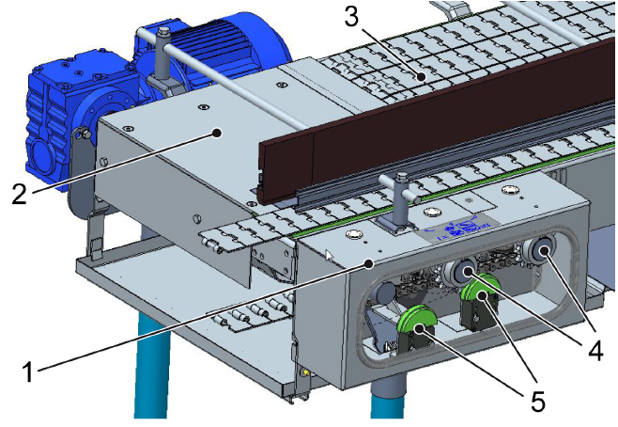
Figura 4-8: Caixa de proteção da transportadora
Nº | Descrição | Nº | Descrição
1 | Caixa de proteção com janela de inspeção e tampão para orifícios de lubrificação | 2 | Chapa de proteção
3 | Corrente de transporte | 4 | Eixos das rodas dentadas do acionamento
5 | Tensor de correntes

